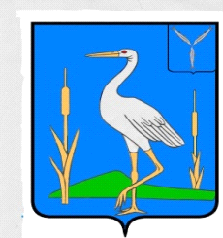

СОВЕТ
БОЛЬШЕКАРАЙСКОГО МУНИЦИПАЛЬНОГО ОБРАЗОВАНИЯ
РОМАНОВСКОГО МУНИЦИПАЛЬНОГО РАЙОНА
САРАТОВСКОЙ ОБЛАСТИ

РЕШЕНИЕ
№46

от 02.08.2024 года
с. Большой Карай

О продолжительности отпуска
Главы Большекарайского
муниципального образования

Рассмотрев заявление главы Большекарайского муниципального образования Соловьевой Надежды Викторовны, Совет Большекарайского муниципального образования

РЕШИЛ:

1.Предоставить отпуск главе Большекарайского муниципального образования Романовского муниципального района Н.В.Соловьевой за проработанный период с 27.09.2023 года по 26.09.2024 года продолжительностью 14 календарных дней с 19 августа 2024 года по 01 сентября 2024 года (включительно).
2.В соответствии с действующим законодательством оказать материальную помощь в размере одного денежного вознаграждения;
Заменить денежной компенсацией ежегодный дополнительный оплачиваемый отпуск за работу в ненормированном режиме ненормированного рабочего дня за проработанные периоды:
с 27.09.2023 года по 26.09.2024 года продолжительностью 10 календарных дней.

Глава Большекарайского
муниципального образования: Н.В.Соловьева

Секретарь Совета: В.Е.Беспамятнова

